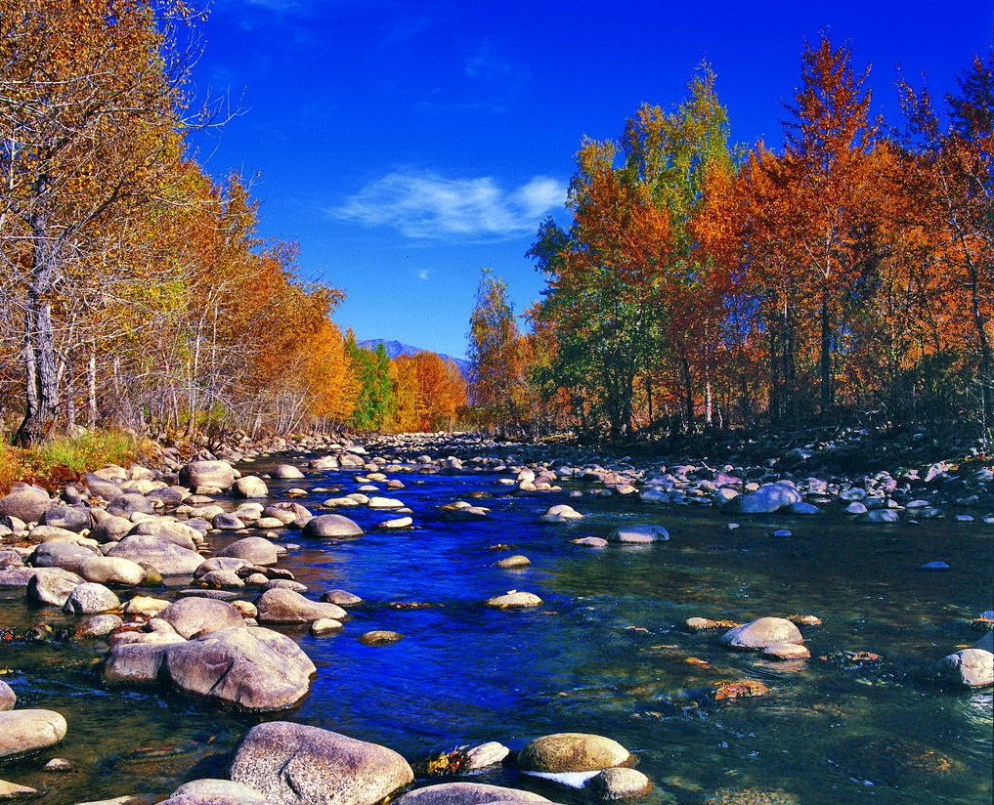

苏州老年大学文史系
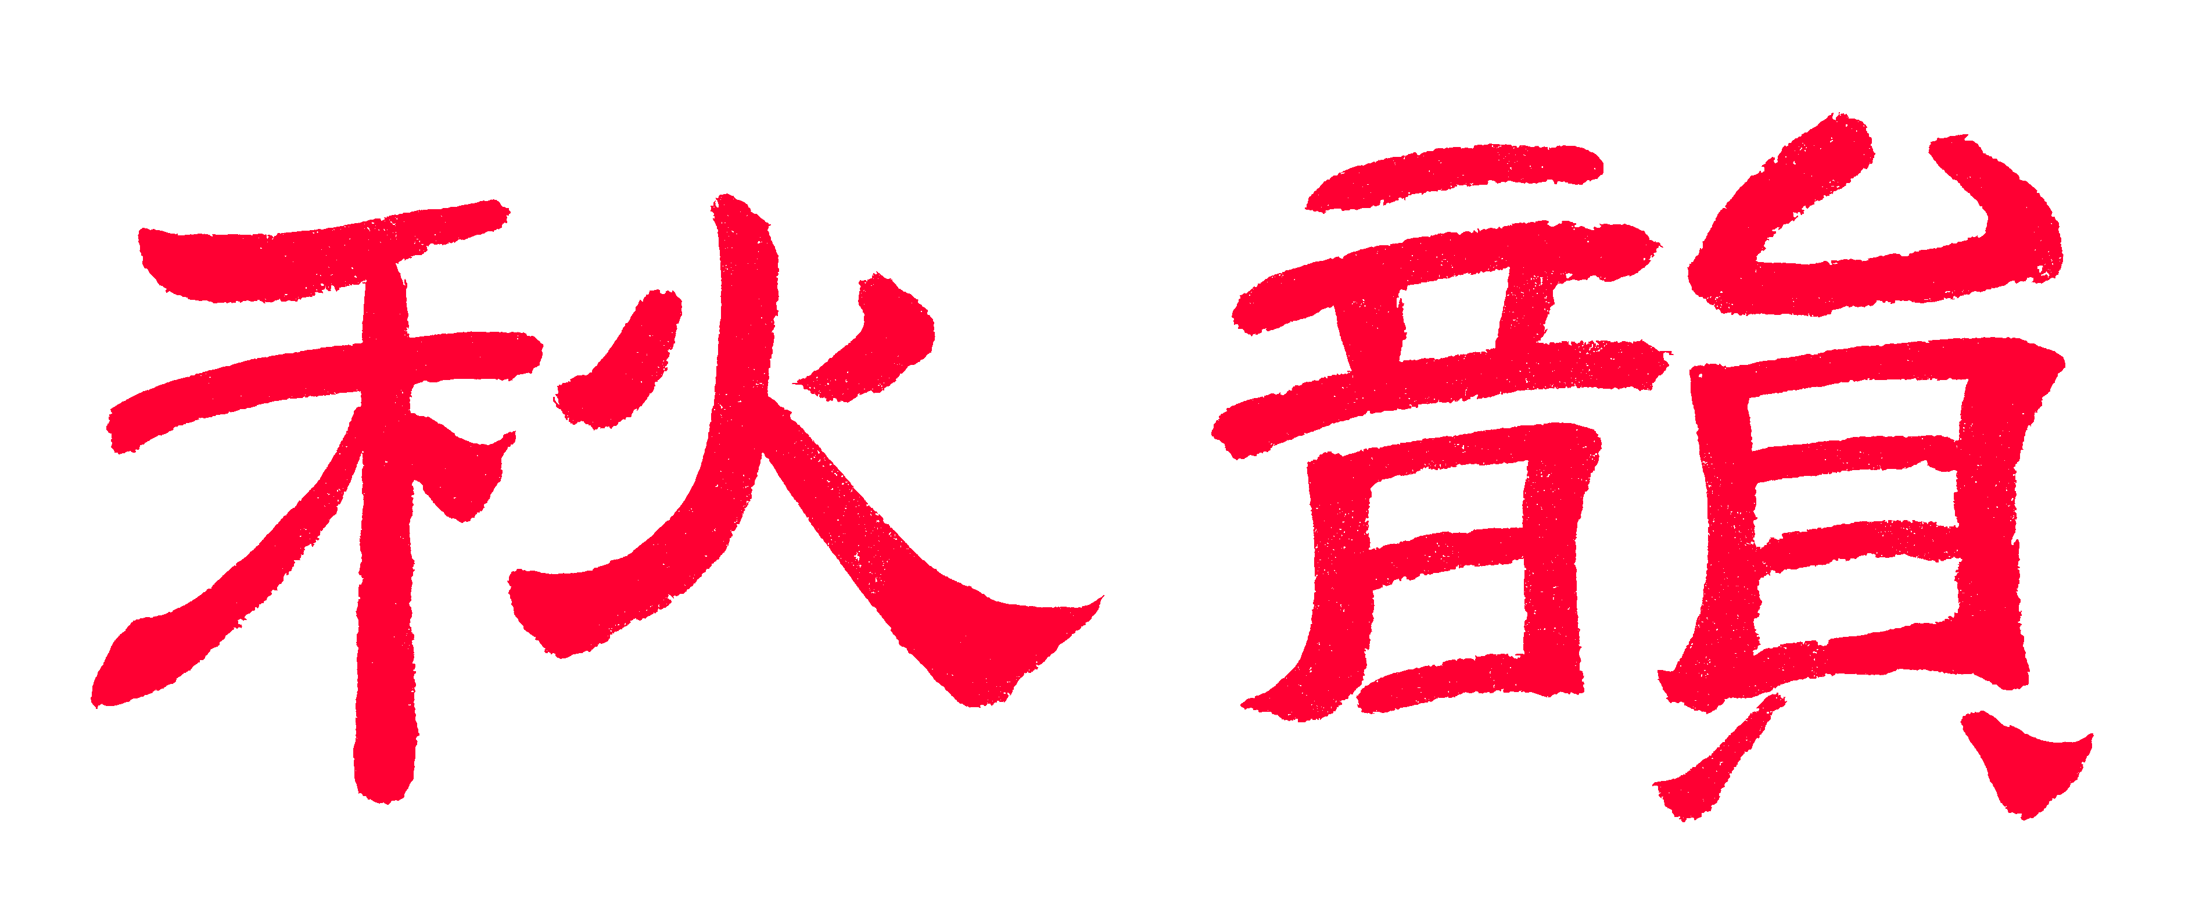电子版第79期

主办：散淡书房
顾问：邢 烈
本期责任编辑：蔡士道

：

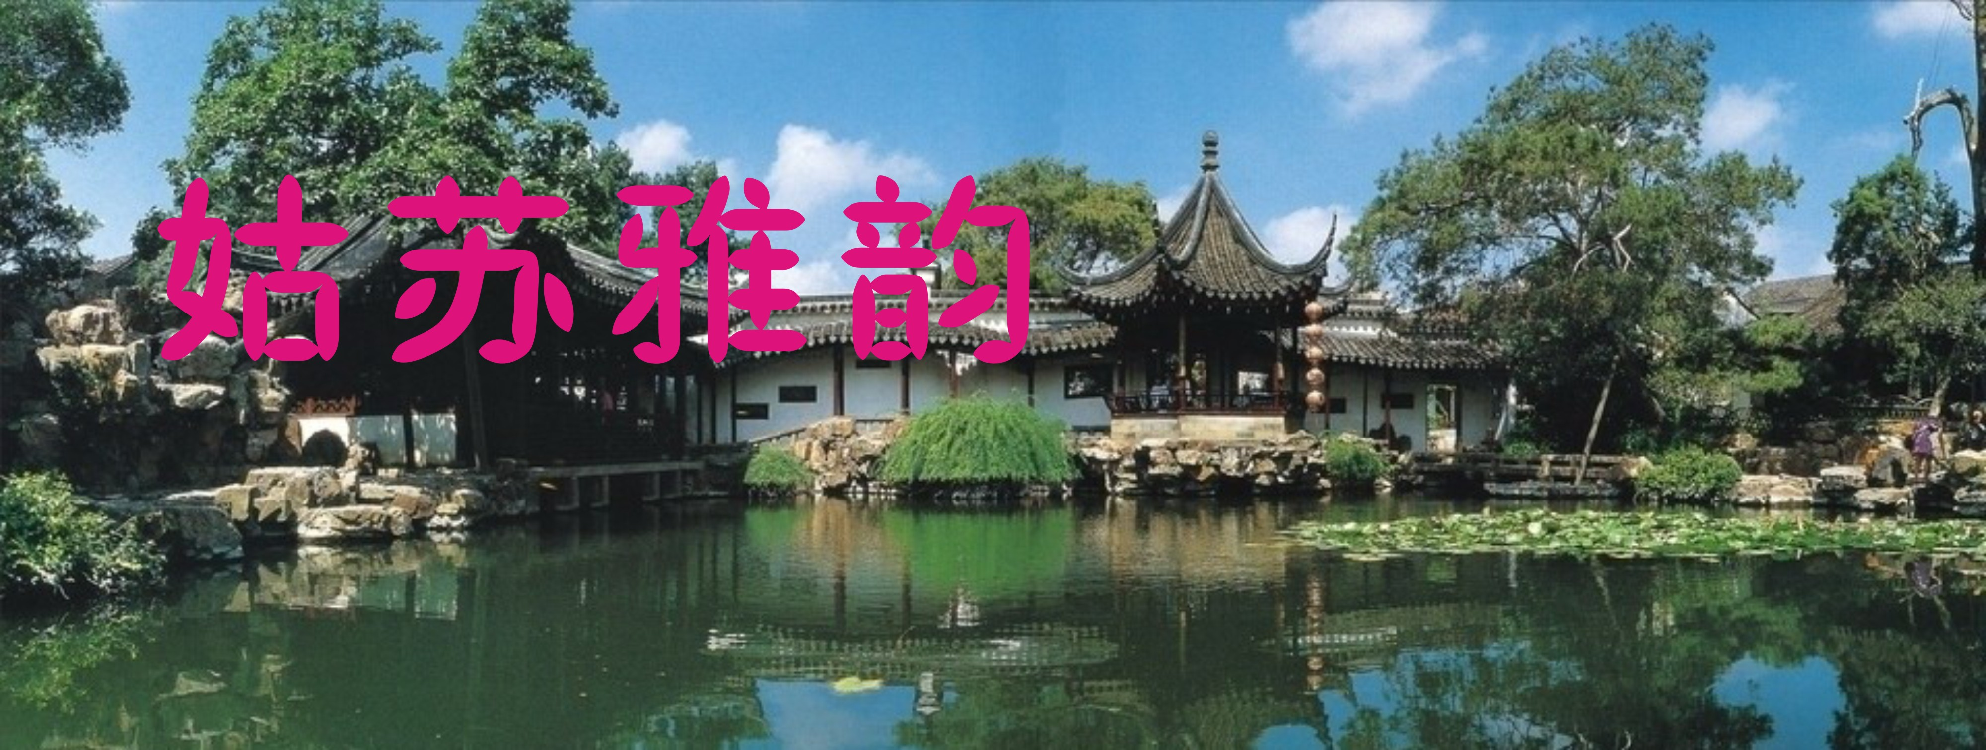

庆春泽·苏州环城步道春游 侯国达

蝶舞丹山，莺啼彩浪，堪惊烂漫花天。胜雪繁樱，扶摇欲接云巅。嫣红姹紫多观遍，数海棠，美动心弦。更难描，万种风情，几许缠绵。 城河静静清波绿，看长桥虹影，画舫欢颜。新脱樊笼，兴追空际飞鸢。难移青眼花枝上，暗香浮，芳径留连。画图裁，半送知交，半入诗篇。

春到金鸡湖 卞业林

阳春三月晴方好，潋滟湖波映醉乡。
梅树青枝樱雪白，桃花赧面柳鹅黄。
悠然宿鹭悬岩立，倏地浮空掠水翔。
许是苍生宅家久，东方门畔尽徜徉。

江南好·欢春 卞业林

春来也，疫缓出家门。小巷迎宾披彩服，鲜花引路向烟村，景色正迷人。
心情好，捉笔赋诗文。岂但欢欣宜抒志，何来愁绪总伤春，无病不吟呻。

蝶恋花·庚子春走健身步道 刘婉英

淡淡柳丝春日好，一路芬芳，碧水弯弯绕。茵绿草坪铺满道，桃花灼灼风中俏。且放风筝追鹭鸟，如蝶姑娘，总伴樱花笑。冠状君逃尘雾扫，河山还我清平调。

采桑子·春柳 张幼兰

熙风染绿柔枝漾，袅袅新妆，嫩叶初张，清露芳尘意气长。 眉芽苞绽思春暮，飞絮轻扬，莺燕低翔，桃杏花开十里香。

浣溪沙•春游 王龙生

日丽风和著靓妆，轻车急驶去仙乡。莺歌风暖柳轻扬。 碧水映红山树绿，寒樱皑白菜花黄，桃园流韵溢清香。

青玉案·写在重走灵白线前夕 刘廷友

灵岩马涧闻名处，沟壑重，崎岖路。怎奈宾朋清兴著。不辞辛劳，笑迎险阻，决计无反顾。 旧游回首多年数，岁月飞驰不留驻。眼见眉头须发疏。欲行从速，倾情以赴，美景毋辜负。

浪淘沙·庚子年春独坐庭园二首 侯蓝蓝

（一）
​​春水游鱼绕榭亭，清波满落碎花英。
忧怀寄远思无得，寂寂林园鸟自鸣。
（二）
细雨轻风弥石峰，牡丹桃杏寂寥红。
亭台独坐执残卷，宋恨唐愁古纸中。

春 韵 杨自振
樱紅梨白各争春，柳嫩莺啼蝶舞频。
戏赋拙诗君莫笑，烦愁不近老顽身。

春日东山 苏金瑛

料峭春风劲，林花带雨开。
芳蹊柳阴外，情侣踏青来。

谁不说俺家乡美 张桂生

携友闲游到绣庄，沿途十里尽春妆。
桃红柳绿梨花白，水碧鱼肥蟹脚黄。
极目山青林密翠，遥瞻鹭旋雁轻翔。
诸君欲问苏州美，昨夜娥媓又换装。

再游贡山岛 张桂生

急桨推开千顷浪，轻舟越过万圈波。
空天湛淡鸥飞旋，绿野幽冥客放歌。
又见蛙蹲滩畔鹤。忽闻鸭嘎苇中鹅。
茶山贡岛晶莹月，百种风情醉帅哥。

阳春三月 黄建萍

三月江南春意闹，红情绿意暗香飞。
小桥流水花如雪，舞燕啼莺醉翠微。
丽日和风桃灼灼，轻烟薄雾柳依依。
红尘染尽千寻色，蝶粉蜂黄沐素晖。

春兴 宗胜利

艳丽春光百态娇，鲜花处处显新朝。
心如雀跃腾飞步，喜庆神龙驅毒枭。

紫金庵闲情乐趣 宗胜利

泉伴春芽浮绿头，听松堂里话闲悠。
赏花闲步难为老，品茗馨香气自稠。
古井渔村休憩趣，紫金庵帐画凝眸。
雷潮塑像真罗汉，妙法飘襟似水柔。

春 别 王亚军

花落无言绿更肥，今朝别去惜芳菲。
凝香结下相思扣，只待来年倚梦归。

春 岸 王亚军

杏花香动绿波随，影入流光胜日追。
一缕情思风约住，翩翩双燕绣春帷。

踏莎行·冬日游西山石壁 蔡士道

山路蜿蜒，庙堂静逸，松杉蓊郁芦花瑟。石楠盘嵌裂岩间，螭蛟突兀飞天壁。
斧削巉岩，染苔青色，苍痕斑驳镌题墨。悠扬钟磬伴湖涛，朔风呼啸归帆疾。

一江春水 王龙生

一江春水未消闲，东突西奔看九寰。
两岸青葱勤润物，雪原流过越重山。

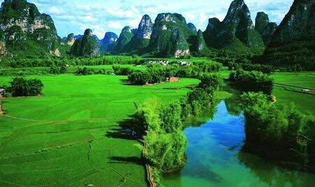
山河赞歌

南楼令·潮州谒韩公祠 侯蓝蓝

繁蔚蔽穹宫，山光透柏松。寂栖鸦、空谷跫跫。圣祀高台来远客，朝泰斗，谒文宗。 臣诤谪幽穷，岭南沛泽隆。启浑茫、开化儒风。山水皆因韩改姓，纵千载，纪时雄。

天香·台州国清寺记游 江幼青

梅雨初停，鸣蝉又起，迤逦峰徊蒙雾。石道泥塗，红墙瓦湿，柳带荷芬清露。水田齐楚，銜玉宇、一行飞鹭。溪急苔痕杂驳，林深远传钟鼓。 村前景屏萃聚。倚松根、秀枝梅侣。隋塔凉亭作伴，洒然仙去。灵剎魂留几许？俗修净、香云佛声渡。把盏清茶，拈花了悟。

东风第一枝·重游上海豫园 蔡士道

上海名园，江南美玉，锦楼飞阁芝圃。叠山奇石玲珑，碧池梅花异树。幽林翠竹，过曲桥，穿流遐步。绮藻堂，画栋雕窗，百寿字呈佳趣。 东风轻，漫洒薄雾。冬日淡，熙光暖度。喜听丝竹清音，沪申风情曲谱。点春堂里，记当年，小刀旌举。岁月悠，不老吟心，胜景动人情愫。
注：点春堂是当年小刀会起义地点。

椰风十里三亚湾 孙 甦

独立沙滩望远海，椰林十里展风姿。
晨聆潮浪如呼息，暮赏橙霞自叹思。
树影为谁成往忆，涛声依旧咐伤离。
心融天地无牵累，今入双眸吟我诗。

破阵子·访儋州东坡书院怀苏轼 孙 甦

大节当朝无右，宋诗独领风流。遭贬三州流落地，却恤黎民百姓忧，儋州多客愁。 若论平生功业，谁能百世名留。不自东坡书院始，焉有琼州进士侯，缅怀当万秋。

游海口火山群地质公园 孙 甦

一怒冲天出，沧桑已万年。
身凝玄武石，烟灭翠薇巅。
地火惊魂断，熔岩大梦圆。
青山留璀璨，琼海世承传。

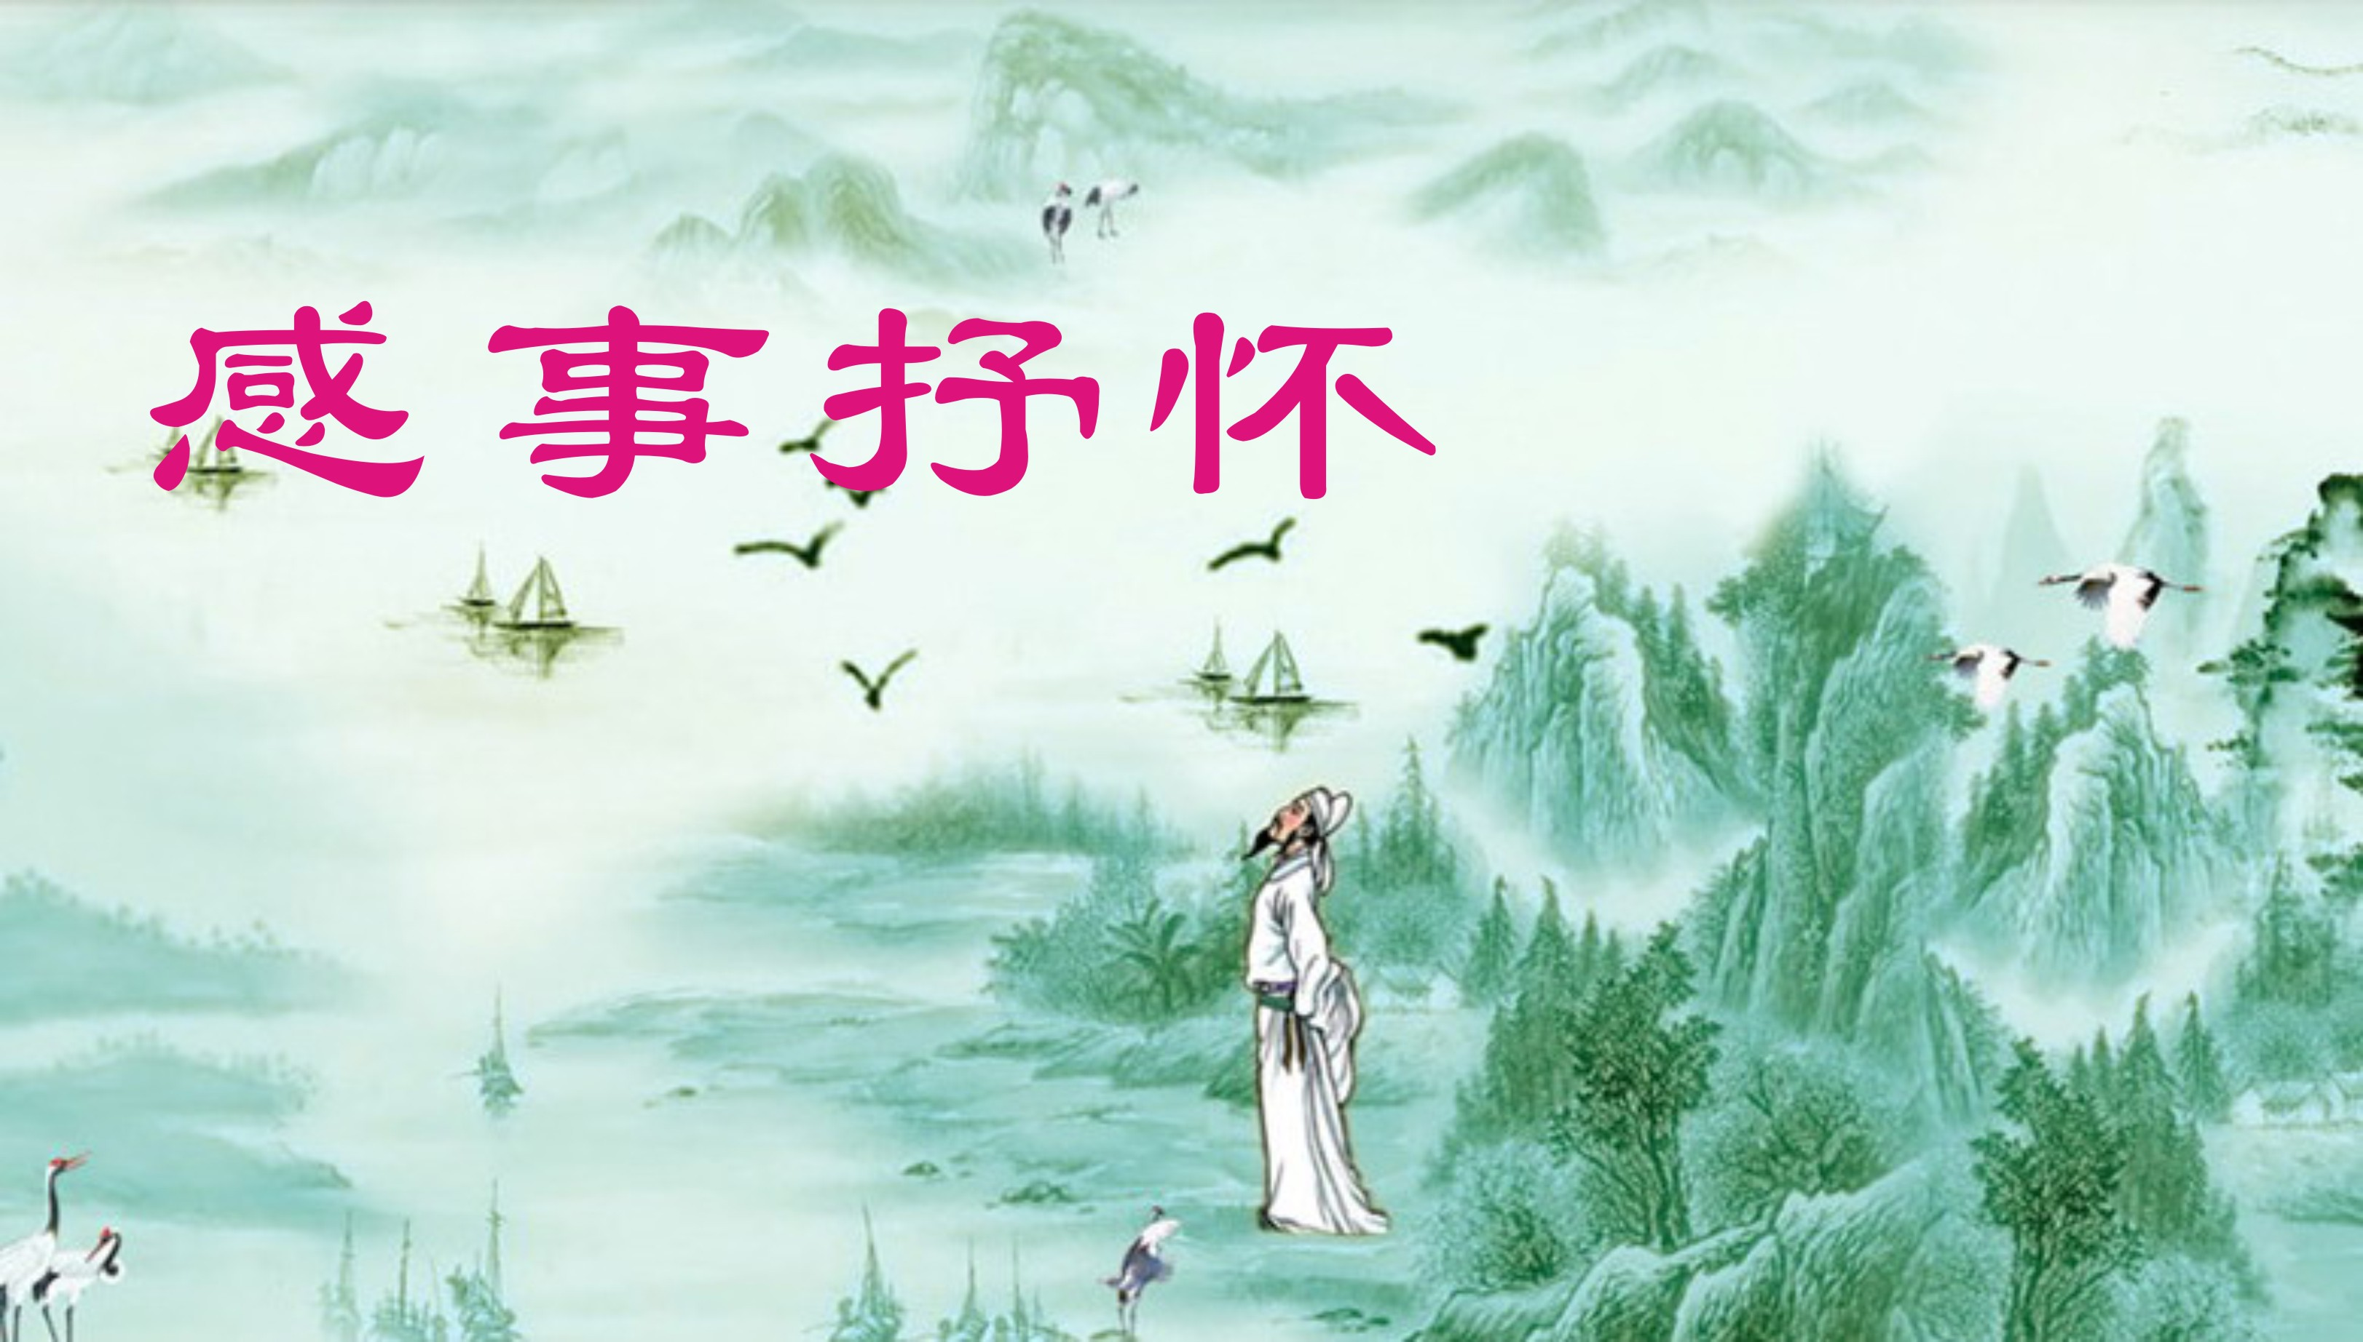

江城子•欢迎白衣战士回家 刘婉英

凯旋胜利乘东风，送英雄，谢英雄。十里长街、旗帜映苍穹。手捧鲜花人夹道，恩不忘，泪濛濛。 欢迎战士返家中，立新功，破顽凶。万里归来、不舍武樱红。无恙山河因有你，零病毒，碧长空。

欣见横街菜市场解禁 侯国达

昨日围栏片刻收，菜场解禁好开头。
自由进出混如往，脚步轻松似胜游。
明烛纸船瘟疫送，白衣天使壮心酬。
青山绿水早相待，置酒呼朋共放舟。

欢迎抗疫英雄归来 侯国达

狂飞豪雨洗征尘，深念英雄历苦辛。
祸疫横流愤天使，死生相搏战瘟神。
感恩泪洒送行路，别意心牵共济人。
最幸平安欣奏凯，真情献上一城春。

喜迁莺•惜别抗疫英雄 章 苏

战毒疫，灭新冠，医护舍身援。建奇功力挽狂澜，荆楚又春天。
相拥泣，长对揖，跪谢大恩隆德。情深天地化樱妍，难别白衣仙。

疫后第一次打球 王龙生

新冠肆虐不由身，昨日终邀斗几轮。
曾笑球朋蜗宅第，今疑仙侣落凡尘。
戏谈最是夸言狠，胜负从来一笑泯。
唯有乒乓舒疠气，轻松快乐长精神。

鹧鸪天• 武汉大学的樱花 杨自振

料峭春寒香雪柔，珞珈素缟惹人愁。
楚天漠漠唯余寂，汉水淒凄不尽忧。
花溅泪，路空幽，于无声处湿双眸。
残红忍看成泥土，化作魂牵入梦流。

鹧鸪天 武大的樱花 江幼青

似瀑如泉万树稠，银河欲度九重舟。茫茫楚思烟云冷，寂寂商声鹦鹉愁。
花旖旎，道清幽。惊叹春雪落青丘。只忧雨挾风零落，忍看红泥土一抔。

次韵周秦老师《春分》 杨自振
宅居瘟疫抗，今始出城门。
纤道迎裙屐，涛声听晓昏。
洲春花簇树，船泊梦萦魂。
独立惊虹渡，楼繁何处村？

怀念敬爱的周恩来总理《海棠花》 卞业林

绽开如半醉，亦似睡醒身。
妻懂夫君爱，曾经赠伟人。

浣溪沙•忆旧 李全男

芦岸风多桂子香，湖边眺望浒山祥，扁舟孤影一帆航。
征雁悠然翩邈邈，故人归欤去茫茫，阳澄遥忆诵豳堂。

【1983年，我有幸脱产一年在无锡一个省级研究所进修学习，这首《浣溪沙》词中所记述的情景，系根据我亲历的一件事写的。这个研究所就在梅园附近。无锡梅园，全名无锡荣氏梅园（荣宗敬、荣德生），以老藤、古梅、新桂、奇石来显示它的高雅古朴。梅园位于无锡市西郊东山、浒山和横山，面临太湖万顷，背靠九龙山峰，以梅花驰名，是久享盛誉的江南赏梅胜地。“诵豳（bin）堂”俗称楠木厅，为荣氏梅园的主体建筑，1916年建成，荣先生取《诗经·豳风》种植庄稼艰辛劳作之意用为堂名。】

念奴娇•爱我中华 张香生

神州大地，看泱泱大国，辉煌盈立。诗赋离骚堪一绝，四大发明尤摘。下海捉鳖，上天揽月，举世创奇迹。龙腾万丈，振兴华夏给力。 千古万代炎黄，前行砥砺，环宇乘风击。万里长城飞玉带，一缕阳光穿出。普照征程，华光永耀，漫卷东方域。郎才英杰，弄晴寒露如碧。

喝火令·抗疫归来 夏成明

疠气随风散，霓云逐月飞。复阳重晕洒晶晖，曾把五心忧碎，何以展愁眉？
昨夜传鱼讯，今晨愈疾魁。逆行天使凯旋归。看我雷霆，看我火神威。看我绝除残毒，抗疫树丰碑！

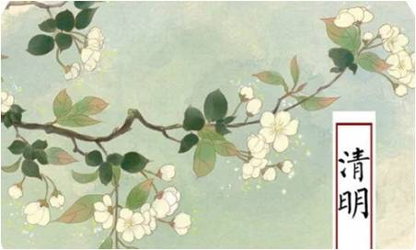
祭

苏幕遮·清明祭 侯国达

景清和,天爽朗,嫩绿枝头,犹有名花放。举国同仇瘟疫抗,大好河山,喜看还无恙。 笛长鸣,旗半降,不尽哀思,无语心悲怆。永忆英雄高节亮。默祷忠魂，驾鹤重霄上。

青玉案·清明 侯国达

清明时节春谁主，更忍看，花如雨。碧柳长条空自舞，天涯芳草，流莺娇语，惜把韶光误。 流云迟日牵愁绪，独自轻吟杜郎句。我有遐思驰远处，萦回追念，满怀情愫，一瓣心香付。

渔家傲· 岁次庚子清明 江幼青

翠盖茶香山郭道，飞华棠棣姚黄妙。吹影湖边烟柳绕。人声悄，芳游漫数林间鸟。 遥听青穹鸣警哨，悲情难抑怀幽抱。欲诉无言哀痛绞。空自告，忠魂化羽昂天啸。
哭 祭 章 苏

汉水冰凉无影随，清明花泪柳丝垂。
新冠狠毒害人命，凄笛唤君君不回。

江城子•清明举国悲 章 苏

山河呜咽国之悲。半旌垂，泪眸眉。清明肠断，三镇恨冠魑。烈士哨音留皓魄，冤死别，哭生离。 江城尘拂志雄归。幸良医，妙方治。庚春抗疫，伟绩铸丰碑。肃立龟蛇樱失色，心里泣，梦中思。

采桑子·写在庚子清明前 卞业林

一场横祸凡尘堕，冠毒猖狂，人类遭殃，庚子春寒降雪霜。 几多含忿亲人去，逝者怀乡，生者怀亡，今世幽明永隔望。

江城子·清明 刘婉英

霎儿风雨霎儿晴，草青青，又清明。燕子归来，可识旧门庭，一束鲜花台上供，唇未启，泪先盈。 非常庚子太无情，海棠凝，菜花惊。松柏双亲，长伴永蓬瀛。抗疫宅家思旧事，云祭扫，慰英灵。

巫山一段云·清明祭 詹永俐

浩漫鸟云罩，江城庚子殇。逆行天使战旗扬，热血洒疆场。
日月同悲泣，山川齐悼怆。笛哀长啸泪成行，青史永留芳。

清明云祭先贤三首 陈铭诚
（一）
鏖战疫情逾日月，乾坤朗朗复春光。
因缘英烈苍生佑，万象清明沐艳阳。
（二）
杏林天使战晨昏，大爱放歌中国魂。
山水清明今又是，哀思无尽寄祥云。
（三）
如闻汽笛山川恸，垂帜半空哀绪稠。
与共龟蛇来国祭，清明天地焕神州。

庚子清明 黄建萍

子规啼血寸肠断，警报悲鸣泪雨飞。
庚子清明公祭日，哀思阵阵念霏霏。
楚天荆地疫情急，勇士逆行战甲挥。
生死等闲无所惧，初心一点报春晖。
危难愈显英雄色，艰险更扬华夏威。
捷报声声忠烈慰，可歌可泣汗青辉。

临江仙·清明悼念李文亮 刘世英

月夜子规啼血尽，清明雨泣追思。缅怀文亮悼良医，疫情吹哨、英逝痛相离。 训诫撤销闻到否？江城确诊零时。天堂开眼望皆知。歌君一曲、风德立新碑。

中华英雄 刘世英

春江浩荡汇东流，大爱驰援壮志酬。
为国捐躯挥热血，舍婚辞宴剃光头。
方舱救治千床卧，雷火神奇十日投。
华夏炎孙惊世界，疫情除尽耀神州。

鹧鸪天·云祭奠 李全男

两老音容宽厚慈，当年朝夕沐春晖。清明唳鹤凄风紧， 烟雨离愁寒日祈。
猪岁末，鼠莺时，瘟君忽起断肠摧。感恩网络平台设，遥祭椿萱寄远思。

哀 笛 刘谦淦

警笛低回动地哀，悲来泣忆梦难追。
魂惊汉水心酸泪，月冷柴门癣驳苔。
疠疫无情风雨急，山川有道鬼神摧。
英雄舞剑修功德，战鼓声中雾瘴开。

江城子•国祭 金兰馨

笛鸣四海响云端，祭英贤，泪先咽。举国同悲，无尽寄哀言。 大雁泣声莺不语，晴日暖，却心寒。 妖魔肆虐五洲燃，逆行燕，八方援。亮剑共歼，华夏载祥年。大爱无疆丰碑立，恩万古，谱诗篇。

清明扫墓 王凤媛

椿萱坟冢静，欲语声哀哽。
酹酒忆垂恩，闭眸天阙影。

清 明 刘啸虎

逝者安然万事空，救亡抗疫九州同，
全球病毒逃夭日，健体强身筑梦通。

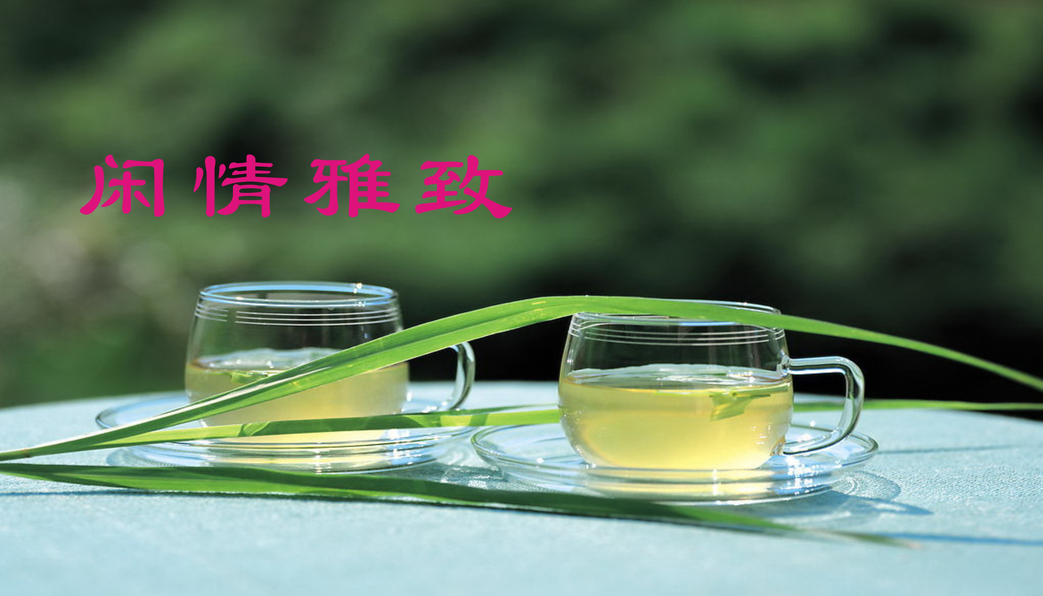

樱花泪 詹永俐

清馥荆桃簇翠枒，红红粉粉洁无瑕。
絮妆香径空游屐，落寞孤芳盼叹嘉。

品 茶 苏金瑛

家乡昨寄女儿茶，沁腑馨香碧绿芽。
遥忆乡情心里热，山东北望满天霞。

早 樱 王凤媛

料峭绽琼英，风吹花雨落。
无关客岁情，只守春声约。

晚 樱 王凤媛

仲春犹寂寂，迟晚绽花丛。
待得清明雨，千千为甚红。

画堂春•白天鹅 金兰馨

满山遍野碧芬芳，连枝雪羽梳妆。芭蕾水上舞姿扬，一曲向天飏。
浅唱低声花岸，亭亭玉立中央。无边自在渡沧浪，亮翅尽翱翔。

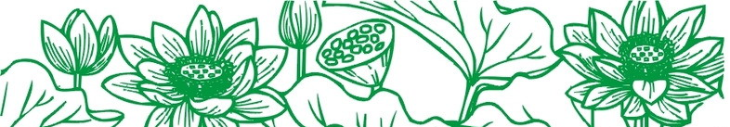

秋韵

（2020年4月17日）

